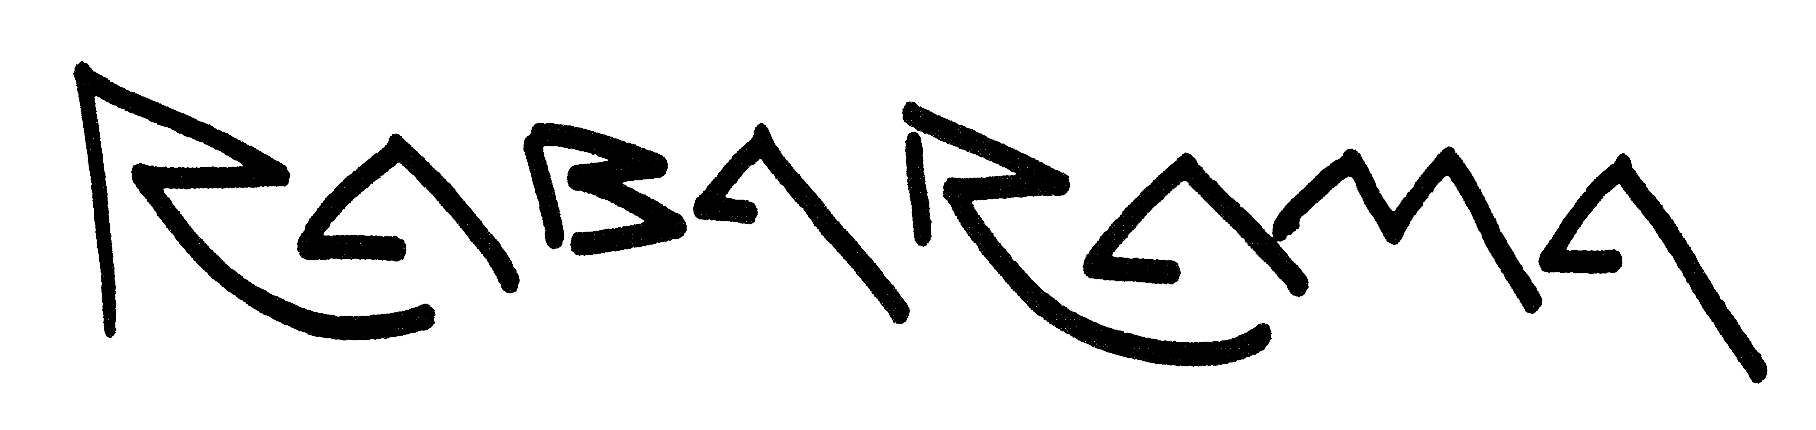

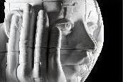

Comunicato stampa n. 1, 9 Giugno 2011

ANTICOnforme
Firenze, Palazzo Pitti, Giardino di Boboli, Giardino delle Scuderie Reali, Complesso le Pagliere
10 Giugno – 30 Settembre 2011

Firenze - Dopo una spettacolare serie di mostre di successo in Europa, Americhe, Cina e numerosi analoghi exploit in Italia, le monumentali sculture di Rabarama debuttano contemporaneamente alla Biennale di Venezia e in uno dei complessi più classici e visitati del capoluogo toscano. Due luoghi di particolare prestigio che rappresentano l’ennesima consacrazione dell’artista.
L’opera Abban-dono in marmo bianco di Carrara, esposta in laguna nel Padiglione Italia curato da Vittorio Sgarbi, è emblema e sintesi delle oltre 30 sculture raccolte nella mostra ANTICOnforme (aperta fino al 30 settembre), che l’artista presenta a Firenze, evento preceduto sia da uno straordinario plebiscito popolare, sia da polemiche accesissime, come non se ne sentivano forse da decenni, in tema di estetica, valori e significati dell’arte contemporanea.
Disseminata tra piazza Pitti, Giardino di Boboli, Scuderie Reali e complesso delle Pagliere, l’esposizione è curata da Luca Beatrice (ha diretto il Padiglione Italia alla Biennale del 2009) ed è organizzata da Vecchiato Art Galleries, uno dei più affermati operatori culturali italiani, celebre per il sodalizio con le maggiori firme degli ultimi 50 anni. In catalogo testi di Beatrice, Raffaele Morelli e George Bolge, rispettivamente direttore della rivista Riza psicosomatica e del Boca Raton Museum di Miami
Se l’avventura creativa di Rabarama può dividere la critica con le sue policrome interpretazioni della figura umana (Body Art, Performance Art) intesa come vetrina di un ineluttabile DNA esistenziale, altrettanto certo è il favore del pubblico, che nella Public Art di questi ipnotizzanti androgeni tatuati trova istintivamente e ovunque immediati stupori e consonanze, insieme ai fili di quell’impellente dialogo interiore che l’uomo non cessa di avere con se stesso.
Le sculture sono quasi tutte di gran formato. Alcune, per lo più in bronzo dipinto, appartengono a serie ormai celebri: da Co-stell-azione a Trans-calare, da Bozzolo a Trans-lettera, da Re-cinta a Ri-nascita. Altre, inedite, rappresentano invece l’ultima metamorfosi di una ricerca ormai ai confini della metafisica e sono soprattutto in bianco marmo di Carrara: la testa di Tadashii, le figure femminili di Alveoli e Lettere Implose, con alcuni oli su tela (Trans-iguana) ad appiattire l’alveare umano su due sole dimensioni.
Di Rabarama ben si conoscono dettagli biografici e ascendenze artistico - culturali: il nome anagrafico Paola Epifani, la nascita a Roma nel 1969 da genitori artisti, il trasferimento giovanissima in Veneto, l’innato talento per la scultura rivelato fin da piccola, gli studi specifici e, dagli anni Novanta, la collaborazione con la padovana Galleria Vecchiato, grazie alla quale sviluppa una personale ricerca filosofico-estetica di stretta impronta determinista, sorretta da capacità tecniche del tutto non comuni ed esplicita fin dalla scelta della griffe.
Rabarama, in sanscrito, significa appunto ‘segni divini’ o ‘segni della divinità’. Nel senso che la rete di geroglifici, geometrie, puzzle e lettering con cui l’artista tatua le sue figure asessuate, altro non sono che i misteriosi simboli delle regole primordiali in cui l’umanità è eternamente imprigionata. Rispecchiano, per altri versi, le combinazioni, varietà e labirinti mentali in cui si materializza la multiforme complessità dell’io. La scultura diventa body painting e viceversa, in una stessa, identica poesia, declinata con sensibilità tutta femminile. Nella cornice di Firenze il nuovo umanesimo di Rabarama sposa l’umanesimo del Rinascimento.
Scrive Beatrice: “Derivando i suoi canoni formali dalla scultura ‘classica’ del XX secolo, fatti risiedere nel romanticismo di Rodin fino alle forme più sintetiche di Marino Marini, Rabarama sceglie la figurazione per meditare un concettuale rivisitato alla luce della forma conclusa, il corpo modellato inteso come pelle su cui incidere le contraddizioni dell’uomo svuotato e omologato, in crisi con il suo stesso esistere, colui che abita l’universo contemporaneo…I corpi fisici diventano corpi d’arte. Rabarama costruisce un nuovo ponte tra perfomance e scultura, invadendo la seconda dei valori della prima”.

Le Pagliere: viale Machiavelli 24. Orario: tutti i giorni 16,30 – 19,30. Ingresso: libero
Giardino di Boboli: Orario 8,15 – 19,30. Ingresso: € 7; ridotto € 3,5.
Giardino delle Scuderie Reali di Porta Romana: Orario: tutti i giorni 8 - 20. Ingresso: libero.

____________________________________________________________________________________________________________
www.rabarama.com www.vecchiatoarte.it
Ufficio stampa: Catola & Partners, via D. Cirillo 2B, 50133 Firenze, riccardo@catola.com, www.catola.com

